Famulaturbericht Bolivien Team 6

August/ September 2018

Ann-Kathrin Bär, Lea Menge, Katrin Walz, Lena Bottermann

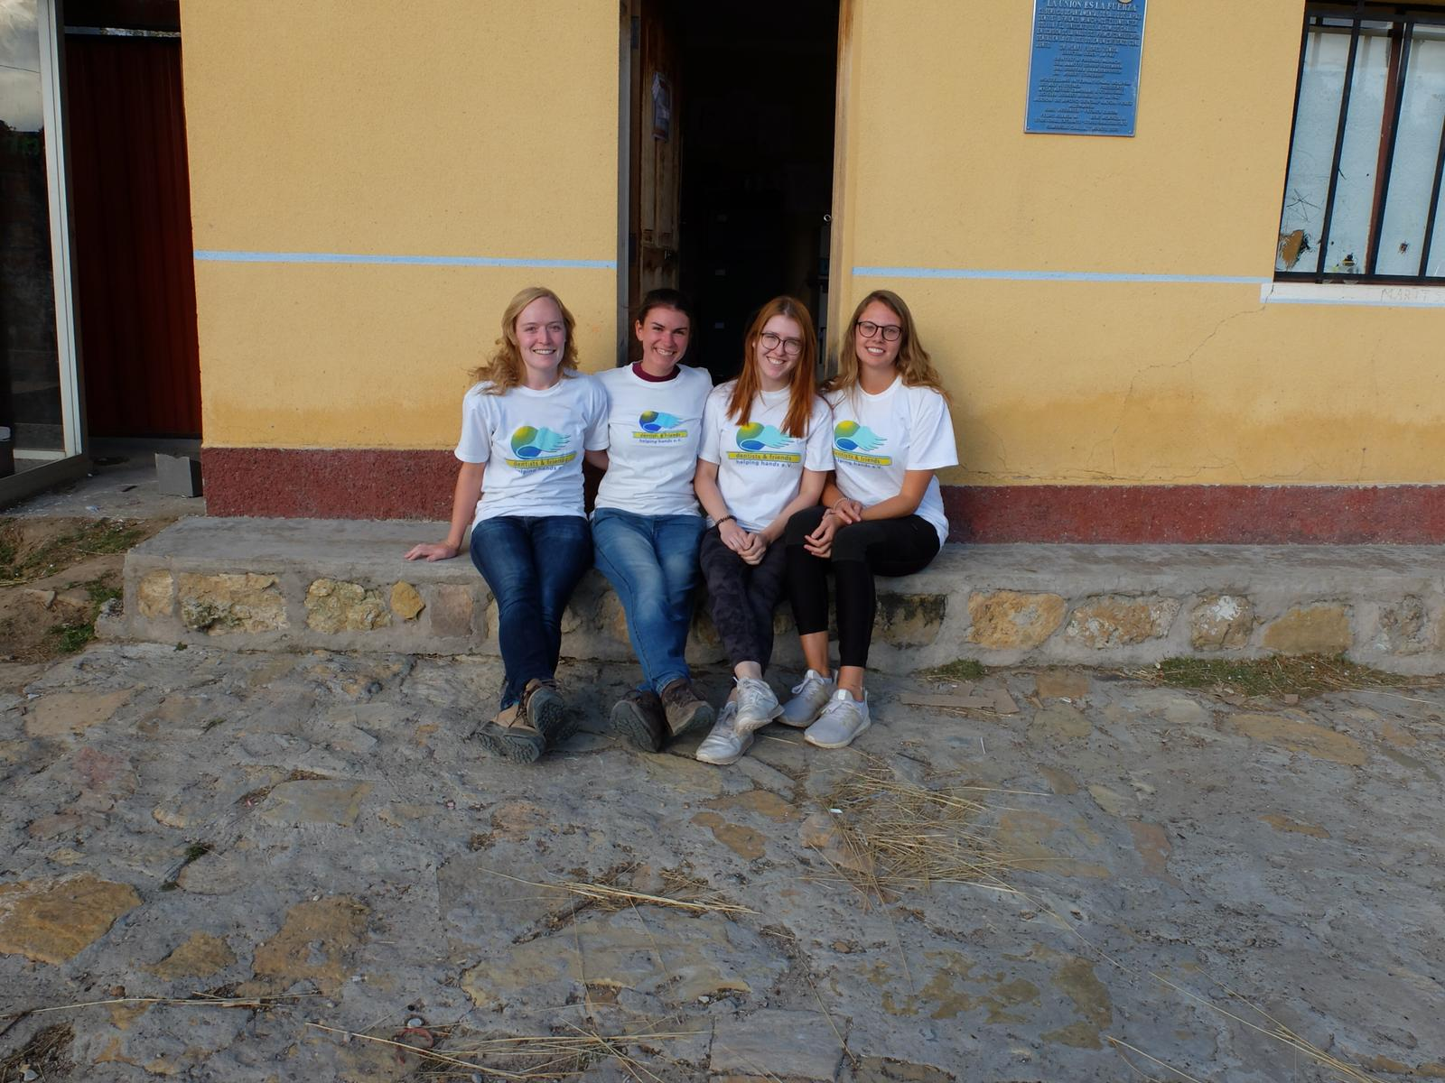

Raus aus dem Alltag und die Semesterferien mal auf eine ungewohnte und besondere Art und Weise erleben. Ein fremdes Land und dessen Kultur intensiv und nicht nur als normaler Tourist kennenlernen. Praktische zahnmedizinische Arbeitserfahrung sammeln und sich einer spannenden Herausforderung stellen. Und dabei Menschen helfen, die sonst keinen Zugang zu einer zahnmedizinischen Versorgung haben.
Diese Gedanken brachten uns vier, Lena Bottermann und Kathrin Walz, zwei frisch approbierte Zahnärztinnen aus Freiburg, und Lea Menge und Ann-Kathrin Bär, zwei Zahnmedizinstudentinnen aus Jena im 9. Semester, auf die Idee, eine Famulatur in dem wunderschönen Bolivien zu machen. So fanden wir beim Stöbern auf der Website des ZAD das Projekt „Dentists-für-Bolivien“, gegründet von Dr. Annette Schoof-Hosemann. Nach einer ersten Kontaktaufnahme im Sommer 2017 kam es schnell zu einem regen und informativen E-Mail-Austausch mit Annette, in dem alle wichtigen organisatorischen Dinge besprochen wurden: Losgehen sollte es Ende August in Santa Cruz, nach dem Behandeln dort sollte eine einwöchige Tour durch Bolivien folgen und danach wieder behandelt werden, diesmal auf der Isla del Sol auf 4000 Metern, mitten im riesigen Titicacasee. Für das Projekt mussten wir keine Spenden in Deutschland sammeln, sondern vor Ort dort die fehlenden Utensilien in Dentalshops besorgen, finanziert von Dentist-für-Bolivien. Das erleichterte die Organisation und daher mussten wir uns nur um den genauen zeitlichen Ablauf, unsere Flüge und wichtige Impfungen für unsere Reise kümmern. Zu einem ersten Kennenlernen kam es schon vor der Reise, Annette lud uns alle sehr herzlich zu sich nach Baden-Baden ein. Bei einer leckeren Sopa de mani (einer traditionellen bolivianischen Erdnusssuppe) lernten wir uns alle näher kennen und besprachen alle Details zu unserem Aufenthalt. Mit einem guten Gefühl und voller Vorfreude verabschiedeten wir uns und konnten den kommenden Sommer kaum erwarten.
Ende August ging es dann endlich los! Wir flogen von Frankfurt nach Santa Cruz, unserer ersten Arbeitsstation. Santa Cruz ist eine sehr große Stadt in Bolivien, gelegen im Tiefland, daher vom Klima sehr angenehm warm. Wir wohnten in einem schönen Hostel (alle Übernachtungen wurden im Vorfeld über Max Steiner von Hostelling international gebucht, dadurch wurde uns die Suche nach Unterkünften angenehmerweise abgenommen). Vom Hostel aus wurden wir jeden Morgen von Nacira (der Ansprechpartnerin vor Ort in Santa Cruz) oder ihrem Mann abgeholt und fuhren ca 20 Minuten zur Plataforma Solidaria. Die Plataforma Solidaria ist eine Art Sozialzentrum in einem sehr armen Viertel in Santa Cruz. Vormittags ist es hauptsächlich ein Kindergarten und nachmittags kommen auch viele ältere Kinder nach der Schule dorthin, um Mittag zu essen, Hausaufgaben zu machen oder Sport zu machen. In einem kleinen Zimmer dort ist ein Behandlungszimmer eingerichtet mit einer Grundausrüstung an zahnärtzlichem Equipment. Man darf natürlich keine deutschen Standards erwarten, manchmal funktioniert alles nicht so wie man das gerne hätte, aber durch ein bisschen Improvisation kamen wir gut zurecht. Wir hatten in der Plataforma viel zu tun. Die Bolivianer haben ein ganz anderes Bewusstsein für ihre Zahngesundheit als wir das in Deutschland gewöhnt sind. Die meisten Leute kommen dort erst, wenn es weh tut und dann ist es natürlich meistens zu spät, um den Zahn noch zu retten. Daher haben wir neben vielen Füllungen auch einige Extraktionen durchgeführt. Wurzelbehandlungen waren aufgrund der fehlenden Möglichkeiten, Röntgenbilder anzufertigen, nicht möglich. Bei Jugendlichen war es beispielsweise normal, dass die bleibenden 6er entweder fehlten oder sehr zerstört waren. Umso mehr waren wir bemüht, bei den kleinen Kindern direkt möglichst viele Zähne zu versiegeln, in der Hoffnung, sie dadurch länger zu erhalten. Insgesamt arbeiteten wir 10 Tage in der Plataforma, jeden Tag von 9 Uhr morgens bis meist 19 Uhr abends. Mittags hatten wir auch Pause und aßen gemeinsam mit den Kindern.
Nach unserer spannenden und lehrreichen Zeit in Santa Cruz folgte eine Woche Reisen durch Bolivien. Es ging zunächst nach Sucre, einer wunderschönen, malerisch in den Bergen gelegenen Stadt, dann weiter nach Potosi, die bekannt ist für ihre Silberminen. Von dort weiter nach Uyuni, von wo unser Highlight des Aufenthaltes startete: Die dreitägige Salar-de-Uyuni Tour. Mit dem Jeep fuhren wir durch eine unglaubliche spektakuläre Landschaft. Von der beeindruckenden Salzwüste, über bunte Lagunen mit Flamingos, Vulkane und Wüstenlandschaften mit schneebedeckten Bergen im Hintergrund, haben wir in diesen 3 Tagen wahnsinnig vielseitige Landschaften sehen dürfen. Am Ende der Tour fuhren wir dann mit dem Nachtbus weiter nach La Paz. Hier kauften wir gemeinsam mit Viktor (dem Ansprechpartner dort) und seiner Frau die fehlenden Sachen für die Arbeit auf de Isla ein. Außerdem machten wir eine Stadtführung und genossen die Aussicht über die Stadt bei einer Fahrt mit den Hochseilgondeln, die dort die öffentlichen Verkehrsmittel darstellen.

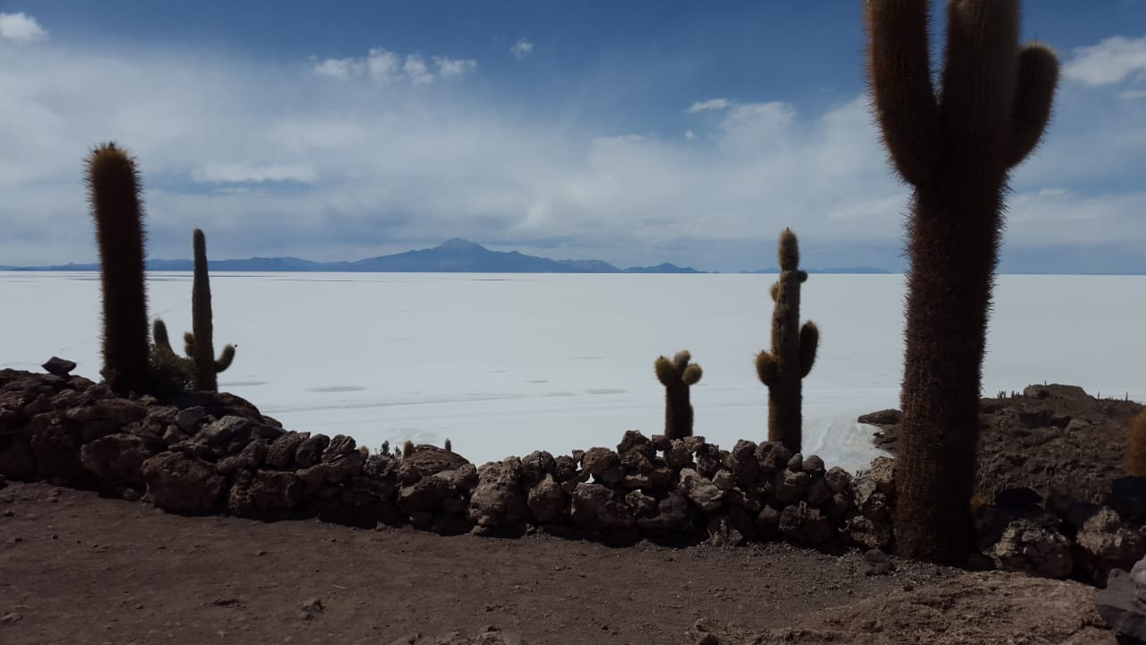

Von La Paz aus machten wir uns mit dem Bus auf den Weg zur Isla del Sol, unserer zweiten Arbeitsstation. Zu unserem Reisezeitpunkt herrschte dort ein Konflikt zwischen den nördlichen und den südlichen Inselbewohner, weswegen der nördliche Teil der Insel für Touristen komplett gesperrt war. Es war aber alles sehr friedlich auf der Insel und wir haben von dem Konflikt gar nichts mitbekommen, außer dem netten Nebeneffekt, dass wir wirklich die einzigen Touristen dort waren und die Insel für uns hatten. Wir wurden sehr herzlich von Nelson und seinen Hunden dort empfangen und wohnten in Nelsons Hostal direkt am Strand. Nachts hörte man beim Einschlafen das „Seerauschen“, das wir alle sehr vermissen. Einfach traumhaft.
Gearbeitet haben wir dort in einer kleinen, sehr gut ausgestatten Praxis in den Bergen, 20 Minuten zu Fuß vom Hostal entfernt. Auf der Insel gibt es keine Autos, das einzige Fortbewegungsmittel ist zu Fuß. Nach dem Weg zur Praxis war man zwar immer etwas außer Atem, aber wir haben uns sehr gut an die Höhe gewöhnt. Das Leben auf der Isla ist sehr ursprünglich und einfach. Die meisten Bewohner sind Bauern und arbeiten den ganzen Tag auf dem Feld oder treiben ihre Tiere von Weide zu Weide.
Die Arbeit auf der Isla hat uns auch großen Spaß gemacht, wir haben hier auch hauptsächlich Füllungen und Extraktionen gemacht. Die Zähne dort waren in einem fast noch schlechteren Zustand als in Santa Cruz, Jugendliche mit komplett kariös zerstörter Front, waren leider keine Seltenheit. Die Arbeit mit den bolivianischen Patienten war allgemein sehr angenehm, die Leute sind sehr freundlich und geduldig, auch die kleinen Kinder haben überwiegend sehr gut mitgemacht. Die Problematik dort ist vor allem der extrem hohe Zuckerkonsum, alles ist unglaublich süß. Und dazu ein fehlendes Bewusstsein, wie und wie oft Zähne geputzt werden müssen, führt dann leider zu sehr kariösen Zähnen. Um nicht nur die bereits zerstörten Zähne zu behandeln, versuchten wir auch vorbeugend zu helfen und waren deswegen einen Vormittag in der Schule und haben gemeinsam mit Nelson den Kindern dort erklärt, welche Nahrungsmittel gesund für ihre Zähne sind und welche schlecht. Am Ende haben wir alle zusammen einmal Zähne geputzt und die Kinder ermutigt, bei uns mal in der Praxis vorbeizuschauen.
Unsere Freizeit am Wochenende verbrachten wir auf der Isla sehr entspannt, waren spazieren oder lagen mit einem guten Buch am Strand und haben die Ruhe und die tolle Aussicht auf den See genossen.
Abschließend können wir nur sagen, dass wir die Zeit in Bolivien wahnsinnig genossen haben, sehr viel gelernt haben – sowohl zahnmedizinisch als auch persönlich, und eine tolle Zeit gemeinsam verbracht haben. Beim Schreiben dieser Zeilen bekomme ich gerade direkt wieder Lust, nochmal meinen Rucksack zu packen und mich nochmal in dieses tolle Abenteuer zu stürzen. Vielen Dank an Annette, dass sie uns dieses tolle Erlebnis möglich gemacht hat!

Lea Menge, Kathrin Walz, Lena Bottermann und Ann-Kathrin Bär

